Антиалкогольное воспитание в семье. Ответственность родителей

Бедность и преступления, нервные психические болезни, вырождение потомства – вот что делает алкоголь.

В. М. Бехтерев

Алкоголизм – негативное социально-психологическое явление. Пагубное воздействие алкоголя на организм человека, его здоровье, умственные возможности, дееспособность, нравственность, поведение. Отрицательное влияние алкоголизма и пьянства на воспитание детей, нравственную атмосферу семьи, ее структуру.
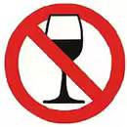
Разрушающее действие алкоголя на детский организм, активное повреждение алкогольным ядом развивающихся органов и тканей ребенка и, как следствие этого, умственная, психическая и физическая неполноценность, отклонения в поведении.

Причины алкоголизма и пьянства. Факторы, способствующие их росту: неизжитые бытовые традиции, отставание культурных потребностей и духовных запросов от уровня благосостояния, отсутствие целенаправленной увлекательной деятельности, рост нагрузок на нервную систему человека и употребление алкогольных напитков для эмоциональной разрядки, попустительство к явлениям пьянства и алкоголизма в отдельных коллективах и т. д.
Проблема подросткового алкоголизма это проблема не только каждой семьи в отдельности, сегодня, это проблема государственного масштаба.

Не последнюю роль в развитии алкоголизма среди несовершеннолетних играет алкогольное окружение. Это и родители ребенка с первых лет жизни, показывающих плохой пример, и компания сверстников, в окружении которых вначале редко, потом с увеличивающейся периодичностью происходят "дружественные посиделки".

Личность формируется с детства. Поэтому профилактика алкоголизма начинается, прежде всего, с детского и подросткового возраста, с формирования здоровой в психическом и физическом плане личности.

Профилактика детского и подросткового алкоголизма должна начинаться на уровне семьи: создание здорового образа жизни, отказ от злоупотребления алкоголем в семье, рациональное питание, соблюдение режима дня и сна, антиалкогольное воспитание в семье, занятие спортом.
Причины, побуждающие детей к употреблению спиртных напитков: праздничные застолья с употреблением спиртных напитков, воспринимаемые детьми как норма жизни; отсутствие высокого нравственного образца в семье, в первую очередь отца, матери; отсутствие целенаправленной совместной деятельности (трудовой, спортивной, духовной и т. д.) родителей и детей; приобщение ребенка в отдельных семьях к «безобидным» малым дозам спиртных напитков; нетрезвый образ жизни родителей.

Пути антиалкогольного воспитания детей: здоровая нравственная атмосфера семьи и трезвый образ жизни родителей.
Приобщение детей к физической культуре и спорту.
Формирование негативного отношения к алкоголизму и пьянству путем разъяснения пагубного воздействия алкоголя на организм человека, его здоровье, нравственность, поведение; формирование у детей здоровых интересов, приобщение их к высокой духовной культуре.

Родители! Помните об ответственности!

ОБ ОТВЕТСТВЕННОСТИ ЗА РАСПИТИЕ СПИРТНЫХ НАПИТКОВ В ОБЩЕСТВЕННЫХ МЕСТАХ

Ответственность за распитие спиртных напитков в общественных местах определяется
Кодексом Республики Беларусь об административных правонарушениях

Статья 17.3. Распитие алкогольных, слабоалкогольных напитков или пива в общественном месте либо появление в общественном месте или на работе в состоянии опьянения
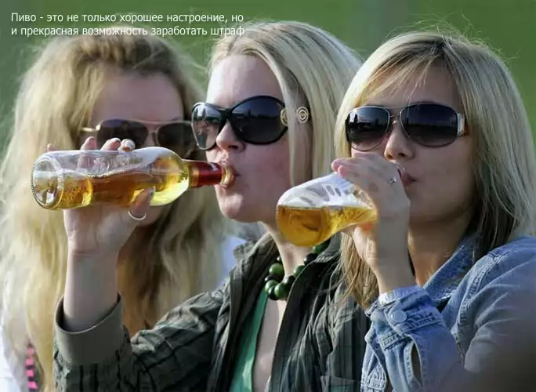
1. Распитие алкогольных, слабоалкогольных напитков или пива на улице, стадионе, в сквере, парке, общественном транспорте или в других общественных местах, кроме мест, предназначенных для употребления алкогольных, слабоалкогольных напитков или пива, либо появление в общественном месте в пьяном виде, оскорбляющем человеческое достоинство и нравственность, – влекут наложение штрафа в размере до восьми базовых величин.

2. Нахождение на рабочем месте в рабочее время в состоянии алкогольного, наркотического или токсикоманического опьянения – влечет наложение штрафа в размере от одной до десяти базовых величин.

3. Действия, предусмотренные частями 1 и 2 настоящей статьи, совершенные повторно в течение одного года после наложения административного взыскания за такие же нарушения, – влекут наложение штрафа в размере от двух до пятнадцати базовых величин или административный арест.

Статья 17.4. Вовлечение несовершеннолетнего в антиобщественное поведение
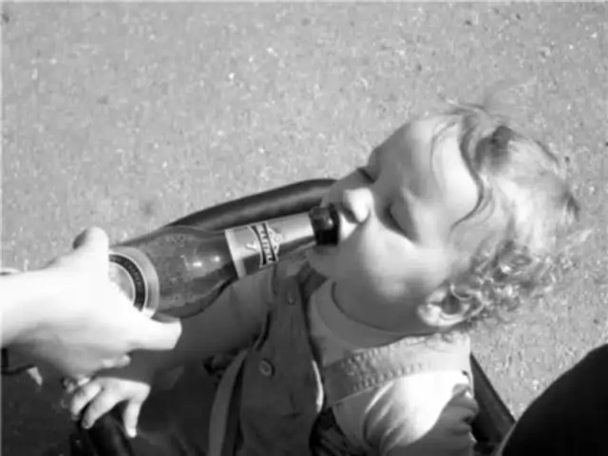
Вовлечение несовершеннолетнего в антиобщественное поведение путем покупки для него алкогольных, слабоалкогольных напитков или пива, а также иное вовлечение лицом, достигшим восемнадцатилетнего возраста, заведомо несовершеннолетнего в употребление алкогольных, слабоалкогольных напитков или пива либо в немедицинское употребление сильнодействующих или других одурманивающих веществ – влекут наложение штрафа в размере от десяти до тридцати базовых величин.

Уважаемые родители! Я предлагаю вам несколько педагогических ситуаций, на тему разговора о проблеме детского и подросткового алкоголизма, которые вы можете обсудить в своей семье с вашими детьми.

Педагогические ситуации

1. Второклассник Толя вбежал в квартиру и взволнованно выпалил: «Мама, папа, а в нашем дворе за сараями ребята вино пьют. Игорь тоже пьет». (Игорь – подросток, двоюродный брат мальчика).

- Как вы поступите в данной ситуации:

1) Пойдете во двор, чтобы поговорить с подростками?
2) Проведете с сыном беседу о непристойном поведении подростков, о вреде алкоголя?
3) Посоветуете Толе не вмешиваться в дела старших ребят? Или предпримите чтонибудь иное?

2. Наблюдая за родителями и гостями на одном из праздничных застолий, первоклассница Таня обратилась к взрослым: «Почему вы пьете вино? Оно же губит здоровье?»

- Как вы поведете себя в данной ситуации:
1) Одернете девочку, напомнив о бестактности вопроса?
2) Будете доказывать, что взрослым можно по праздникам немного выпить вина?
3) А может быть, этот наивный детский вопрос заставит вас сделать разумный вывод – навсегда отказаться от употребления алкогольных напитков ради будущего дочери?

3. На новогоднем застолье друг вашей семьи настойчиво предлагает вашему сыну – третьекласснику – выпить за здоровье и счастье присутствующих шампанского:

«Ведь он уже большой. Нужно постепенно приучать его культурно пить. Да это как капля лекарства». Вы, родители, смущены, озадачены. Сын нередко присутствовал на застольях взрослых, но ему никогда не предлагали спиртных напитков (так заведено в вашей семье).

- Как вы поступите в сложившейся ситуации:
1) Позволите сыну немного выпить шампанского, чтобы не обидеть гостя?
2) Станете убеждать друга в том, что употребление алкогольного напитка даже в самых малых дозах чревато для ребенка печальными последствиями?
3) Категорично отвергнете просьбу гостя? А может быть, найдете другой выход?

4. Гуляя в парке с восьмилетнем сыном, вы стали свидетелями неприглядной сцены: на скамье сидели двое изрядно выпивших – мужчина и женщина – и возбужденно выясняли отношения, не стесняясь бранных слов. Посмотрев в их сторону, ваш сын пренебрежительно произнес: «Напились, как свиньи, и ругаются».

- Как вы отнесетесь к тону мальчика:
1) Сделаете ему замечание: «О взрослых нельзя так говорить».
2) Одобрите его презрительное отношение к пьяным?
3) Переведете разговор на тему о причинах недостойного поведения взрослых, о пагубности пьянства? Или предпримете что-то другое?

С.Е. Станкевич,
педагог социальный

